LISTA空投后上线币安：要不要抛？什么时候抛售?

作者：加密狗 来源：medium

今天下午5点开始空投，将在6月20日下午6点币安首发上线。

今天下午5点开始空投，将在6月20日下午6点币安首发上线。之前参与过质押的，抓紧时间查查自己有没有空投：https://lista.org/airdrop

以一姐为什么看好稳定币为背景分析：作为BSC上稳定币和质押协议龙头，领取$LISTA空投后：要不要抛，什么时候抛售，或者说要不要再加仓、什么时候加仓？

### 一、币安一姐为什么在AMA中，奶稳定币赛道？

为了搞清楚，接下来一段时间热钱会往哪里跑，哪里的场子最安全，我们有必要看看Binance的业务分类。

Binance 这七年的时间都在做这三件事情：通过品牌获得更多流量，完善更多交易场景，增加流量变现的效率的同时强化品牌。

我们把币安的业务架构可以分为三个结构，这三个结构最终都会为交易服务，交易就像快销品一样，流量即一切：

· 品牌建设业务：孵化器 Binance labs、BSC 生态基金、币安研究院；

· 流量扩增业务：Listing、BSC 生态、外部媒体、钱包、币安学院（Academy）、广场；

· 交易场景业务：CEX、DEX、衍生品、币安宝理财、借贷、NFT平台、Launchpad、Launchpool、Megadrop、稳定币 以上各业务板块都发展的非常好，尤其是在品牌和流量建设上，对很多兄弟机构都有很强的借鉴作用。但从基础设施上看，BNB Chain 还没有形成商业闭环，还是一直在向 Ethereum看齐。

链上生态更迭特别快，一波流的现象一直都存在。但不管Web3行业怎么发展，项目方和用户都要变现，变现就离不开稳定币，这跟所有Web3用户都有密切的关系。

所以机构都认为稳定币是拥有超过1亿用户的市场，也是一个重要的创收市场。

BNB Chain 一直都在发展稳定币项目，比如：

· GrizzlyFi$GNHY，从稳定币挖矿机枪池开始，后期打算基于此搞一个稳定币的汇兑和发行重心；

· Pancake IFO项目 Wombat，准备做BSC上的cruve；

· ListaDAO，结合Maker Dao的超额抵押和算法稳定币的Rebase机制，准备搞一个新稳定币。

以上三个项目，就只有ListaDAO还没上所了。如果BSC上的稳定币能成功，那么BNB Chain就像Ethereum 那样逐渐建立一个自己的中央银行，届时BSC就有和Solana掰手腕的能力，流量、交易自然就都来了。

### 二、关于ListaDAOLista DAO

是按照 BSC 链上的 Maker DAO 来打造的混合算法稳定币，与Maker DAO不同，Lista DAO增加了流动性质押（Liquid Staking）和去中心化交易所（DEX）上流动性提供者（LP）的流动性，避免了因价格不稳定导致的资金冻结（法币支持）或价值损失（算法）的问题，这有助于增强资本效率和减少资金冻结的风险。

1、ListaDAO 包含两种代币：

· lisUSD（稳定币）

· LISTA（平台币，将要上所的就是这个）

2、LISTA是Lista DAO的治理代币，用于以下功能：

· 治理：LISTA 代币持有者可以对协议的治理决策进行投票。

· 协议激励：当用户以抵押品借入 lisUSD 或在 lisUSD 和 slisBNB 池中进行流动性挖矿时，可以获得 LISTA 代币作为奖励。

· 投票：用户可以将他们的 LISTA 代币锁定为 veLISTA，并投票选出他们想要用来铸造 lisUSD 的抵押品以及他们想要获得更高LISTA代币排放量的流动性池。

· 费用分享：为 veLISTA 锁仓 LISTA 的用户也将有资格获得费用分享。

### 三、代币经济学及价格预估

$LISTA总量10亿枚，初始流通2.3亿枚(代币总量的 23%)

· Binance Megadrop 额度为： 1 亿枚

· 空投额度为：1亿枚

· 其他释放：3千万枚

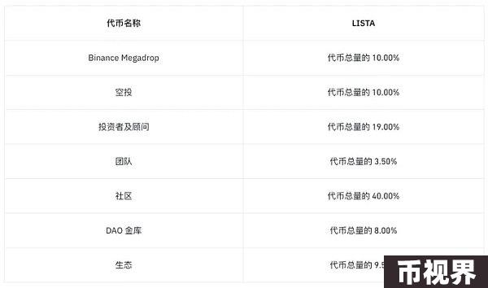

从历史数据来看，Binance 初始上线的项目，FDV在3亿美元，预计$LISTA上线的初始价格应该在0.3u/枚。目前场外成交价格在 0.58u/枚。

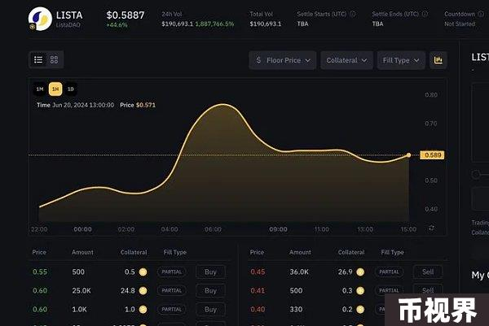

参照上半年Binance 上线的稳定币项目$ENA，总量150亿，初始流通14.25亿，当时场外成交价在0.675u。币安上线后不但没有被空投砸穿，后面还逆势上涨了，最高涨到1.48u（FDV达222亿,MC达21亿），与场外价格相比上涨119%。

根据当前热度，$LISTA的 MC应该可以达到1–3亿美元以上，上市价格应该在 0.43–1.5u。

如果你手里的币是空投来的，可以恰当的等一等，看看后面有没有高点。这是 Binance 扶持的项目，是 BNB Chain 上打造中央银行重要的一环。

PS：除Binance外，$LISTA还会同步上线bitget、mexc、 kucoin